제니스, 사르데냐에서 개회된 아일랜드 X 프리에서 두 번째 Defy Extreme E 스페셜 에디션 출시

익스트림 E의 두 번째 시즌이 막을 올렸습니다. 레이싱 선수들이 이탈리아 사르데냐 섬에서 하루에 2회 경기를 치르는 아일랜드 X 프리의 첫 번째 파트를 준비하는 이번 주말, 제니스가 전기차 레이싱 챔피언십을 위한 두 번째 스페셜 에디션을 공개하며 대회의 공식 타임키퍼 및 창립 파트너로서 활약을 이어 갑니다. 전 세계에서 가장 가볍고 견고한 0.01초 오토매틱 고진동 크로노그래프인 DEFY Extreme Carbon을 기반으로 완성된 DEFY Extreme E “Island X Prix”는 챔피언십의 재생 소재 요소를 도입하였으며, 레이스의 공식 컬러인 선명한 오렌지 톤이 계속해서 이어지는 디테일로 시선을 사로잡습니다.
모터스포츠 세계에서 영감을 받아 탄생한, 전 세계의 오지를 배경으로 펼쳐지는 아드레날린 가득한 익스트림 E의 오프로드 코스와 함께하는 DEFY Extreme E “Island X Prix” 에디션은 지극히 가벼우면서도 견고한 카본 파이버 소재의 크라운과 크로노그래프 푸셔가 돋보입니다. 각진 형태의 대담한 기하학 구조가 돋보이는 케이스에는 마이크로블래스트 처리된 티타늄 소재의 푸셔 부분과 12개의 면으로 이루어진 베젤이 자리잡고 있습니다.
레이스의 매력을 담아낸 미래지향적 크로노그래프의 다층 구조 오픈 다이얼은 틴트 처리된 사파이어 크리스탈 디테일로 완성되었으며, “아일랜드 X 프리”의 공식 컬러이자 여름날 이탈리아 섬의 뜨거운 기온을 표현한 강렬한 오렌지 컬러 포인트가 돋보입니다. 다이얼의 일부분과 케이스백에서는 0.01초 단위로 시간을 측정할 수 있으며 현재 출시된 제품 중 가장 빠른 오토매틱 고주파 크로노그래프 칼리버를 감상할 수 있고, 이와 함께 5Hz(36,000VpH)로 박동하는 시간 측정용 이스케이프먼트와 50Hz(360,000VpH)로 크로노그래프 기능을 제공하는 이스케이프먼트가 탑재되어 있습니다. 무브먼트는 아일랜드 X 프리 로고가 장식된 사파이어 디스플레이 케이스백을 통해서도 감상할 수 있습니다.

익스트림 E와 제니스 HORIZ-ON 이니셔티브의 핵심과 같은 지속가능성의 메시지를 담아낸 DEFY Extreme E “Island X Prix”는 첫 시즌 레이스에서 사용되었던 콘티넨탈의 크로스콘택트(CrossContact) 타이어를 재활용한 러버 스트랩과 함께 제공됩니다. 다이얼에 자리잡은 아일랜드 X 프리의 화사한 오렌지 포인트 컬러와 조화를 이루는 벨크로 스트랩은 코듀라 효과를 준 오렌지 러버 인레이가 중앙에 자리잡은 블랙 컬러의 러버 디테일을 감싸는 디자인으로 완성되었습니다. 이외에도 DEFY Extreme E “Island X Prix” 에디션과 함께 블랙 러버 및 블랙 벨크로 스트랩이 추가로 제공되며, 이는 케이스백의 간편한 스트랩 교체 메커니즘을 활용하여 별도의 도구 없이 직관적이고 기발한 방식으로 쉽게 교체가 가능합니다.

DEFY Extreme E “Island X Prix”는 랠리의 극한 조건에서 영감을 받아 견고하게 제작된 방수 및 충격 방지 케이스로 완성되었습니다. 또한 첫 시즌의 레이스에서 등장했던 사이드라인을 재활용 및 업사이클링한 다양한 디테일을 갖추고 있습니다. 케이스 리드 부분의 코팅에는 E-그립 재생 타이어 소재가 사용되었고, 플레이트 커버는 익스트림 E 첫 시즌의 레이싱에서 활용했던 방수포 일부를 사용해 제작되었습니다.
20피스 리미티드 에디션으로 출시되는 DEFY Extreme E “Island X Prix”는 전 세계 제니스 오프라인 및 온라인 부티크에서 만나볼 수 있습니다.

제니스: 꿈을 향한 도전.

제니스는 어려움을 극복하고 꿈을 추구하며 이를 이뤄내는 모든 이들에게 영감을 선사하고자 합니다. 1865년 설립 이후 제니스는 최초의 수직 통합형 스위스 시계 매뉴팩처로 자리 잡았으며, 제니스 시계는 영국해협 횡단 비행으로 역사의 한 페이지를 장식한 루이 블레리오(Louis Blériot)부터 성층권 자유낙하 기록을 세운 펠릭스 바움가트너(Felix Baumgartner)에 이르기까지 큰 꿈을 꾸며 불가능을 이루기 위해 노력해온 특별한 인물들과 함께해왔습니다. 제니스는 또한 여성들이 자신의 경험을 공유하고 다른 사람들이 꿈을 이룰 수 있도록 영감을 불어넣는 드림허스(DREAMHERS) 플랫폼을 마련해 선구적인 여성들의 업적을 기념하고 그들에게 주목합니다.

혁신의 별을 따라 전진하는 제니스는 모든 시계에 인하우스 방식으로 자체 개발 및 제작한 무브먼트를 사용합니다. 제니스는 1969년 세계 최초의 오토매틱 크로노그래프 칼리버인 엘 프리메로를 출시했으며, 계속해서 0.1초까지 측정 가능한 Chronomaster 컬렉션과 0.01초의 정밀성을 갖춘 DEFY 컬렉션을 통해 정밀한 고진동 분야에 대한 전문성이 고스란히 드러나는 시간 측정 역량을 드러냈습니다. 혁신은 곧 책임을 의미합니다. 제니스 HORIZ-ON 이니셔티브는 포용성과 다양성, 지속 가능성, 직원의 복리 후생이라는 세 가지 헌신을 약속합니다. 제니스는 1865년부터 지금까지 새로운 차원을 향한 열정적인 도전과 함께 스위스 워치메이킹의 미래를 만들어 가고 있습니다. 지금, 바로 나만의 꿈을 향해 손을 뻗을 시간입니다.

DEFY EXTREME E “ISLAND X PRIX” EDITION
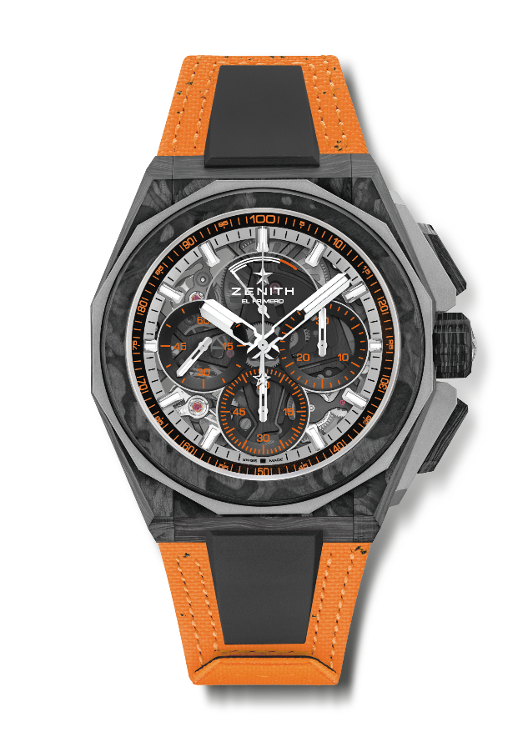
레퍼런스: 10.9100.9004-4/26.I305

핵심 사항: 익스트림 E 캡슐 컬렉션. 더 강력하고 대담한 디자인. 0.01초 크로노그래프 무브먼트. 제니스만의 시그니처인 초당 1회 회전수의 역동적인 성능(크로노 핸즈용). 시계용 이스케이프먼트 1개(시간당 36,000회 - 5Hz), 크로노그래프용 이스케이프먼트 1개(시간당 360,000회 - 50 Hz)
스크류-인 크라운. 교체 가능한 스트랩 시스템. 오렌지 컬러의 재생 타이어 벨크로 스트랩 사파이어 다이얼. 추가 스트랩 2개 포함: 블랙 마이크로블래스트 처리된 티타늄 폴딩 버클을 장착한 러버 스트랩 1개 & 카본 버클을 장착한 벨크로 스트랩 1개.
무브먼트: 엘 프리메로 9004 오토매틱
진동 수: 시간당 36,000회(5Hz)
파워 리저브: 최소 50시간
기능: 0.01초 크로노그래프 기능. 12시 방향에 위치한 크로노그래프 파워 리저브 인디케이션. 중앙에 위치한 아워 및 미닛 핸즈. 9시 방향에 위치한 스몰 세컨즈. 초당 1회 회전하는 센트럴 크로노그래프 핸드, 3시 방향에 위치한 30분 카운터, 6시 방향에 위치한 60초 카운터
마감: 무브먼트에 블랙 컬러 메인 플레이트+새틴 마감 처리된
스페셜 블랙 컬러 로터
가격: 26,900 스위스 프랑
소재: 카본 & 마이크로블래스트 처리된 티타늄
방수: 20ATM
케이스: 45mm. 케이스백에 특별한 “Island X Prix” 로고 인그레이빙
다이얼: 블랙 카운터 3개를 탑재한 틴트 처리된 사파이어
아워 마커: 로듐 도금, 각면 처리 및 슈퍼 루미노바 SLN C1 코팅
핸즈: 로듐 도금, 각면 처리 및 슈퍼 루미노바 SLN C1 코팅
브레이슬릿 & 버클: 콘티넨탈 타이어의 일부를 재활용한 오렌지 컬러의 벨크로 브레이슬릿. 블랙 벨크로 스트랩과 블랙 러버 스트랩 추가 제공.

